Arcieri Colli Morenici sul podio
ai Campionati Italiani

Si sono conclusi a Grosseto, dopo tre giornate di gare, i Campionati Italiani Targa, che hanno assegnato i titoli italiani di classe e assoluti della Divisione Arco Ricurvo, Arco Compound e i titoli italiani della classe Ragazzi e Allievi.
Gli arcieri di Montichiari, presenti per portare alti i colori della società, non hanno mancato il bersaglio.
Un meritato 2° gradino del podio è andato alla quadra maschile categoria Veterani, formata da Luciano Faldini, Mauro Tinti, Loris Montagnini.
Terzo gradino del podio per la squadra femminile categoria Seniores, formata da Eugenia Soldi, Lucia Finadri e Clara Migliorini.
Un merito va riconosciuto alla nostra atleta Eugenia Salvi che, qualificatasi al 7° posto individuale, entra di diritto nel girone delle eliminatorie per disputare gli scontri diretti dell'Assoluto. Partendo dagli ottavi e superata quindi la prima eliminatoria, si trova ora un'avversaria di tutto rispetto, titolare nella nazionale e detentrice del record mondiale in questa specialità: la calma e la concentrazione favoriscono la nostra portacolori che accede alle semifinali, ma una lieve incertezza le impedisce di proseguire, quindi cerca di dare il meglio di sè per strappare all'avversaria il terzo posto e ci riesce con ben 7 punti di vantaggio.
Le medaglie conquistate in questi campionati italiani dagli arcieri monteclarensi, oltre alla stella di bronzo consegnataci in questa stessa occasione dalla Presidente della Fitarco signora Scarzella per meriti sportivi, ci riempiono d'orgoglio e sono il giusto coronamento della stagione arcieristica.

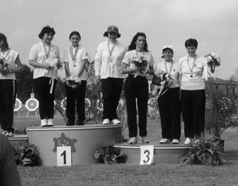
C.M.

